Об утверждении регламента государственной услуги "Выдача и продление разрешений трудовым иммигрантам"
Утративший силу
Приказ Министра внутренних дел Республики Казахстан от 11 июня 2019 года № 532. Зарегистрирован в Министерстве юстиции Республики Казахстан 12 июня 2019 года № 18835. Утратил силу приказом Министра внутренних дел Республики Казахстан от 31 марта 2020 года № 273 (вводится в действие по истечении десяти календарных дней после дня его первого официального опубликования)
Сноска. Утратил силу приказом Министра внутренних дел РК от 31.03.2020 № 273 (вводится в действие по истечении десяти календарных дней после дня его первого официального опубликования).
В соответствии с подпунктом 2) статьи 10 Закона Республики Казахстан от 15 апреля 2013 года "О государственных услугах", ПРИКАЗЫВАЮ:
1. Утвердить прилагаемый регламент государственной услуги "Выдача и продление разрешений трудовым иммигрантам".
2. Признать утратившими силу приказ Министра внутренних дел Республики Казахстан от 4 декабря 2015 года № 994 "Об утверждении регламента государственной услуги "Выдача и продление разрешений трудовым иммигрантам" (зарегистрирован в Реестре государственной регистрации № 12806, опубликован 19 января 2016 года в информационно-правовой системе "Әділет").
3. Комитету миграционной службы Министерства внутренних дел Республики Казахстан в установленном законодательством Республики Казахстан порядке обеспечить:
1) государственную регистрацию настоящего приказа в Министерстве юстиции Республики Казахстан;
2) размещение на официальном интернет-ресурсе Министерства внутренних дел Республики Казахстан;
3) в течение десяти календарных дней со дня государственной регистрации настоящего приказа направление его в Республиканское государственное предприятие на праве хозяйственного ведения "Институт законодательства и правовой информации Республики Казахстан" Министерства юстиции Республики Казахстан для официального опубликования и включения в Эталонный контрольный банк нормативных правовых актов Республики Казахстан;
4) в течение десяти рабочих дней после государственной регистрации настоящего приказа в Министерстве юстиции Республики Казахстан представление в Юридический департамент Министерства внутренних дел Республики Казахстан сведений об исполнении мероприятий, предусмотренных подпунктами 1), 2) и 3) настоящего пункта.
4. Контроль за исполнением настоящего приказа возложить на курирующего заместителя министра внутренних дел Республики Казахстан и Комитет миграционной службы Министерства внутренних дел Республики Казахстан (Кабденов М.Т.).
5. Настоящий приказ вводится в действие по истечении десяти календарных дней после дня его первого официального опубликования.
Министр внутренних дел  Республики Казахстан  генерал-лейтенант полиции | Е. Тургумбаев
Утвержден
приказом Министра внутренних
дел Республики Казахстан
от 11 июня 2019 года № 532
Регламент государственной услуги "Выдача и продление Разрешений трудовым иммигрантам"
Глава 1. Общие положения
1. Регламент государственной услуги "Выдача и продление разрешений трудовым иммигрантам" (далее - Регламент) определяет процедуру выдачи разрешений трудовым иммигрантам на осуществление трудовой деятельности у физических лиц.
2. Государственная услуга оказывается территориальными подразделениями миграционной службы органов внутренних дел Республики Казахстан (далее – Услугодатель) по адресам, указанным на интернет-ресурсе Министерства внутренних дел Республики Казахстан (далее МВД): www.mvd.gov.kz в разделе "О деятельности органов внутренних дел".
3. Прием документов и выдача результата оказания государственной услуги осуществляется через:
1) услугодателя;
2) некоммерческое акционерное общество "Государственная корпорация "Правительство для граждан" (далее – Государственная корпорация);
3) веб-портал "электронного правительства" (далее – портал): www.egov.kz – при продлении разрешений трудовым иммигрантам.".
4. Форма оказываемой государственной услуги: электронная (частично автоматизированная) и (или) бумажная.
5. Результатом оказания государственной услуги является выдача и продление разрешений трудовым иммигрантам согласно приложению 1 и 1-1 к Стандарту государственной услуги "Выдача и продление разрешений трудовым иммигрантам", утвержденного приказом Министра внутренних дел Республики Казахстан от 25 декабря 2018 года № 938 (зарегистрирован в Реестре государственной регистрации нормативных правовых актов за № 18042) (далее – Стандарт), либо мотивированный ответ об отказе в оказании государственной услуги в случаях и по основаниям указанным в пункте 10 Стандарта.
Форма предоставления результата оказания государственной услуги: электронная и (или) бумажная.
Глава 2. Описание порядка действий структурных подразделений (работников) услугодателя в процессе оказания государственной услуги
6. Основанием для начала процедуры (действия) по оказанию государственной услуги является предоставление услугополучателем перечня документов, указанных в пункте 9 стандарта.
7. Содержание каждой процедуры (действия), входящей в состав процесса оказания государственной услуги, длительность его выполнения:
1) прием, проверка полноты собранных документов, выдача талона на получение документов производится в течение 20 (двадцати) минут;
2) проверка подлинности представленных документов по базе данных органов внутренних дел, Комитета по правовой статистике и специальным учетам Генеральной прокуратуры Республики Казахстан осуществляется в течение 1 (одного) часа;
3) внесение сведений в информационные системы МВД, распечатка разрешения, проставление отметки о регистрации в миграционной карточке осуществляется в течение 2 (двух) часов;
4) представление руководителю подразделения на рассмотрение и подписание разрешения, осуществляется в течение 20 (двадцати) минут.
8. Результатом оказания государственной услуги является выдача и продление разрешений трудовым иммигрантам согласно приложению 1 и 1-1 Стандарта либо мотивированный ответ об отказе в оказании государственной услуги в случаях и по основаниям, предусмотренным пунктом 10 Стандарта.
9. Государственной услуга оказывается в сроки, указанные в пункте 4 Стандарта.
Глава 3. Описание порядка взаимодействия структурных подразделений (работников) услугодателя в процессе оказания государственной услуги
10. Перечень структурных подразделений (работников) услугодателя, которые участвуют в процессе оказания государственной услуги:
руководитель структурного подразделения услугодателя;
ответственный исполнитель;
11. Описание последовательности процедур (действий) между структурными подразделениями (работниками) услугодателя с указанием длительности каждой процедуры (действия) приведено в приложении 1 к настоящему регламенту.
Глава 4. Описание порядка взаимодействия с Государственной корпорацией и (или) иными услугодателями, а также порядка использования информационных систем в процессе оказания государственной услуги
12. Описание порядка обращения в Государственную корпорацию, длительность обработки запроса услугополучателя:
1) проверка работником Государственной корпорации документов на достоверность указанных в нем сведений, а также соответствие перечню, указанному в пункте 9 Стандарта. В случае представления услугополучателем неполного пакета документов, согласно перечню, предусмотреному пунктом 9 Стандарта, работник Государственной корпорации отказывает в приеме заявления и выдает услугополучателю расписку об отказе в приеме документов, согласно приложению 4 Стандарта;
2) работником Государственной корпорации услугополучателю выдается талон о принятии документов на оказание государственной услуги по форме, согласно приложению 3 к Стандарту государственной услуги с указанием даты и времени выдачи;
3) работник Государственной корпорации получает письменное согласие услугополучателя на использование сведений, составляющих охраняемую законом тайну, содержащихся в информационных системах, при оказании государственной услуги, если иное не предусмотрено законами Республики Казахстан;
4) работник Государственной корпорации оформляет заявку в интегрированной информационной системе "Центры обслуживания населения" (далее – ИИС ЦОН). Заявка посредством шлюза "электронного правительства" передаҰтся в информационные системы МВД;
5) работник сектора-накопителя Государственной корпорации осуществляет сбор и доставку бумажных документов до Услугодателя;
6) сотрудник подразделения миграционной службы обрабатывает поступающие заявки, осуществляет проверку корректности заполнения заявки и ее соответствие бумажным документам. Услугополучателя проверяют на соответствие требованиям миграционного законодательства и по учетам в информационных системах правоохранительных органов. В случае корректности заявки сотрудник подразделения миграционной службы осуществляет печать разрешения согласно приложению 1 к Стандарту. В случае, если при проверках выявлены несоответствия, оформляется обоснованный отказ в выдаче/продлении разрешения;
7) руководитель подразделения миграционной службы подписывает и ставит печать на разрешении;
8) сведения о завершении оказания услуги посредством шлюза "электронного правительства" передаются в ИИС ЦОН;
9) работник сектора-накопителя Государственной корпорации осуществляет сбор и доставку выданных разрешений до Услугополучателя;
13. При обращении через портал для продления разрешений услугополучатель направляет электронный запрос, удостоверенный электронной цифровой подписью, и электронной цифровой подписью работодателя, давшего согласие на продление разрешения трудовому иммигранту.
14. Подробное описание последовательности процедур (действий), взаимодействий структурных подразделений (работников) услугодателя в процессе оказания государственной услуги отражается в справочнике бизнес-процессов согласно приложению 2 к настоящему регламенту.
Приложение 1 к регламенту
государственной услуги
"Выдача и продление
разрешений
трудовым иммигрантам"
Описание последовательности процедур (действий) между структурными подразделениями (работниками) с указанием длительности каждой процедуры (действия) необходимых для оказания государственной услуги

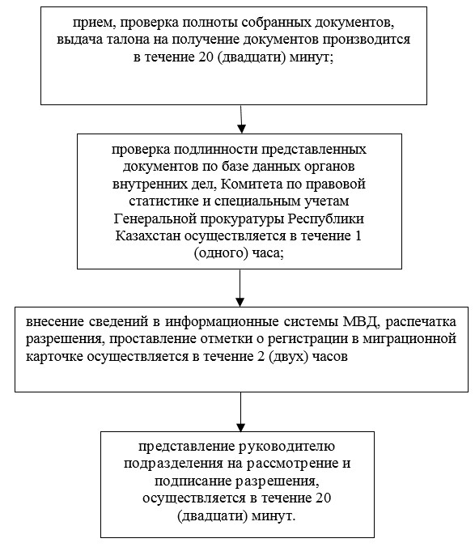

Приложение 2 к регламенту
государственной услуги
"Выдача и продление
разрешений
трудовым иммигрантам"
Справочник бизнес-процесса оказания государственной услуги "Выдача и продление разрешений трудовым иммигрантам"

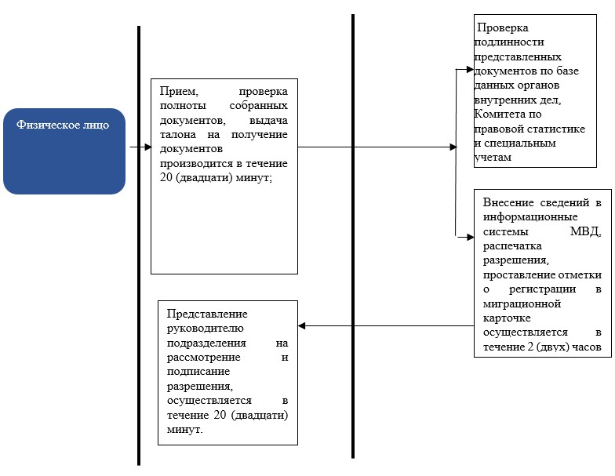

© 2012. РГП на ПХВ «Институт законодательства и правовой информации Республики Казахстан» Министерства юстиции Республики Казахстан

